SUGERENCIAS AL 18 DE OCTUBRE 026
DOMINGO XXIX DEL T.O. CICLO A

SUGERENCIAS:

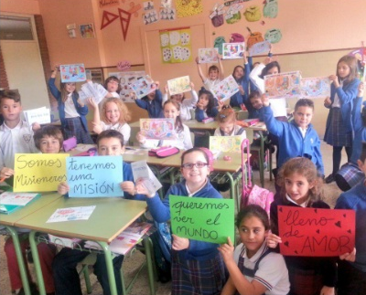
- Trata de ser buen ciudadano, respeta las normas, participa, busca el bien de todos.

- Que el Motor de tu vida sea el Amor a todos pues has experimentado a Dios que te quiere, lleva ese amor a todos.

- Visitad la Delegación de Misiones del obispado. Trata de conocer a algún misionero, escribidle una carta, conoced su trabajo y colaborad con algún proyecto que realice.

- Sé misionero aquí. ¿Cómo? Reza por las misiones, colabora con los misioneros, evangeliza, anuncia el mensaje de Dios con gestos de amor, habla de Jesús…
- Ved juntos el vídeo del Domund 2026: https://youtu.be/Iv4mH2eUnhI Comentadlo en grupo: siete misioneros (Eulalia, Francisco Javier, Óscar, Pilar, Magdalena, Joan y Juan José) que desarrollan su labor en Lomé, capital de Togo. Comentad lo que hacen y lo que podéis hacer vosotros.

- Aprended estos cantos: “Enciéndeme” de Hakuna: https://youtu.be/av3OJfhuIww o “Somos misioneros“, canción con letra: https://youtu.be/NLjjX5u3Yag, o “Un amor a recorrer” (Brotes de Olivo). Pero sobre todo aprended y cantad la canción del Centenario del DOMUND “Envíame a mí de VIVAFÉ”:
https://youtu.be/i-vV5CZZi_s

- Descubre la misión a la que te llama Jesús. Puede que sea misionero. O tal vez anunciar a Dios que es Amor y darlo al que más lo necesita a tu alrededor: los que se sienten solos, acosados, tristes…

- Ved este video y comentadlo: -Mirar distinto. Actuar diferente, Verbo Divino-2026, reflexión:
https://youtu.be/pvkQ3pPgpe4 o este testimonio de una misionera ourensana: Carmen Misionera (Carmen Rodriguez Villar): https://youtu.be/ZyGUxh5uJhw

VÍDEOS DOMINGO 29º TO-A: Mateo 22, 15-21 A Dios lo que es de Dios.

-El Hombre que hacía mil

agros, dibujos: https://youtu.be/6XS0z_lkfKI
-Mateo 22, 15-21, dibujos: https://youtu.be/lmN2brEkPp4


-Jesús y el tributo al César, película: https://youtu.be/8ZSGkYRg-v8

-Mateo 22, 15-21, película: https://youtu.be/nuqYlNU4szU

-Dar al César y a Dios, película: https://youtu.be/-HPBh36iQUs

-Al César lo que es…, película: https://youtu.be/fxwBKDhhZQc

-Las cosas de Dios, Verbo Divino-2011, reflexión: https://youtu.be/u8_zVLa8smc

-La vida es cosa de Dios, Verbo Divino-2014, reflexión: https://youtu.be/m69GdPbccIg

-Héroes, Verbo Divino-2017, reflexión: https://youtu.be/9W6xGlizSQk

-Vida de servicio, Verbo Divino-2020, reflexión: https://youtu.be/CI_7n4T3jbo

-Los pobres son de Dios, Verbo Divino-2023, reflexión: https://youtu.be/VNmM-t7bUxo

-Mirar distinto. Actuar diferente, Verbo Divino-2026, reflexión: https://youtu.be/pvkQ3pPgpe4

-Evangelio en lenguaje de signos: https://youtu.be/UaXo_deJiSg https://youtu.be/5U-SI5DJfqs

-Carmen Misionera, Carmen Rodriguez Villar, misionera: https://youtu.be/ZyGUxh5uJhw

